МИНИСТЕРСТВО ОБРАЗОВАНИЯ РЕСПУБЛИКИ БЕЛАРУСЬ
Учреждение образования «БЕЛОРУССКИЙ ГОСУДАРСТВЕННЫЙ
ТЕХНОЛОГИЧЕСКИЙ УНИВЕРСИТЕТ»
Факультет Информационных технологий
Кафедра Информационных систем и технологий
Специальность 6-05-0612-01 «Программная инженерия»
ПОЯСНИТЕЛЬНАЯ ЗАПИСКА КУРСОВОГО ПРОЕКТА
по дисциплине «Компьютерные языки разметки»
Тема «Веб-сайт «Зоопарк»
Исполнитель
студент 1 курса 6 группы ______________ А. В. Сацевич
подпись, дата
Руководитель
старший преподаватель ______________ Е. В. Барковский
должность, учен. степень, ученое звание подпись, дата
Допущен(а) к защите __________________________________ _______________
__________________________________ _______________
__________________________________ _______________
дата, подпись
Курсовой проект защищен с оценкой
Руководитель _______________ ___________ Е. В. Барковский
подпись дата инициалы и фамилия

Минск 2025
Содержание
1. Постановка задачи 5
1.1. Аналогичные решения 5
1.2. Техническое задание 6
1.3. Выбор средств реализации программного продукта 6
1.4. Вывод 6
2. Проектирование страниц веб-сайта 7
2.1. Выбор способа вёрстки 7
2.2. Выбор стилевого оформления 7
2.3. Выбор шрифтового оформления 7
2.4. Разработка логотипа 8
2.5. Разработка пользовательских элементов 8
2.6. Разработка спецэффектов 9
2.7. Вывод 10
3. Реализация структуры веб-сайта 10
3.1. Структура HTML-документа 11
3.2. Добавление таблиц стилей SCSS и CSS 14
3.3. Использование стандартов XML (SVG) 15
3.4. Управление элементами DOM 15
3.5. Выводы 16
4. Тестирование веб-сайта 17
4.1. Адаптивный дизайн веб-сайта 17
4.2. Кроссбраузерность веб-сайта 19
4.3. Руководство пользователя 20
4.4. Выводы 21

Введение

Цель курсового проекта заключается в разработке адаптивного веб-сайта, который будет служить информационной платформой для посетителей зоопарка. Задачей курсового проекта является проверка знаний студента по данной дисциплине и применение полученных навыков на практике. Выбор темы “Зоопарк” обусловлен тем, что в интернете существует недостаток ресурсов, посвященных подобной тематике, что открывает возможность создания уникального и полезного контента.

Сайт будет доступен для широкой аудитории — любого человека, знакомого с интернетом, что делает его универсальным инструментом для получения информации о зоопарке. Он будет состоять из пяти страниц: “О нас”, “Главная”, “Услуги”, “Коллекция” и “Билеты”. На этих страницах пользователи смогут узнать о животных, которые обитают в зоопарке, ознакомиться с мероприятиями, проводимыми на его территории, и узнать увлекательную историю создания и развития зоопарка.

Кроме того, посетители смогут познакомиться с работниками зоопарка, узнать о ценах на билеты и местах их приобретения. Сайт предоставит возможность глубже понять мир животных, их естественный ареал обитания и интересные факты о них. Также он будет способствовать знакомству с замечательными сотрудниками зоопарка, которые заботятся о животных и организуют различные мероприятия.

В целом, данный сайт станет отправной точкой для людей, желающих погрузиться в чудесный мир зверей, а также поможет создать сообщество любителей природы и животных. Он не только информирует, но и вдохновляет на посещение зоопарка, участие в его жизни и заботу о животных.

1. Постановка задачи

1.1. Аналогичные решения
“Минский Зоопарк” является хорошим веб-сайтом, на котором вы можете забронировать билеты, ознакомиться с работниками Зоопарка, увидеть животных, а также купить билеты. Пример на рисунке 1.1.
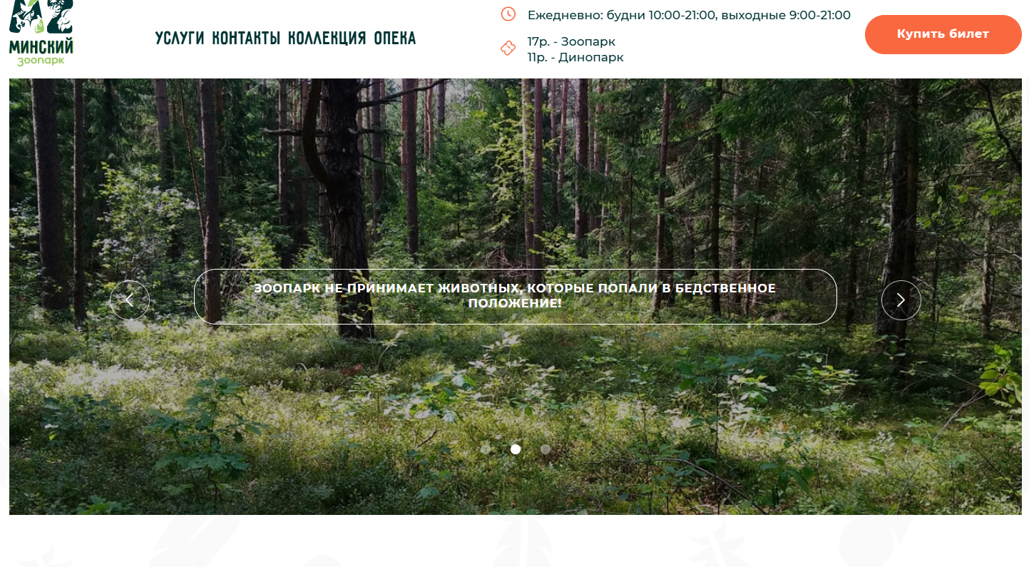
Рисунок 1.1 – скрин веб-сайта “Минский Зоопарк”

Посетители могут узнать о различных видах животных, которые обитают в зоопарке, а также прочитать интересные факты о них.
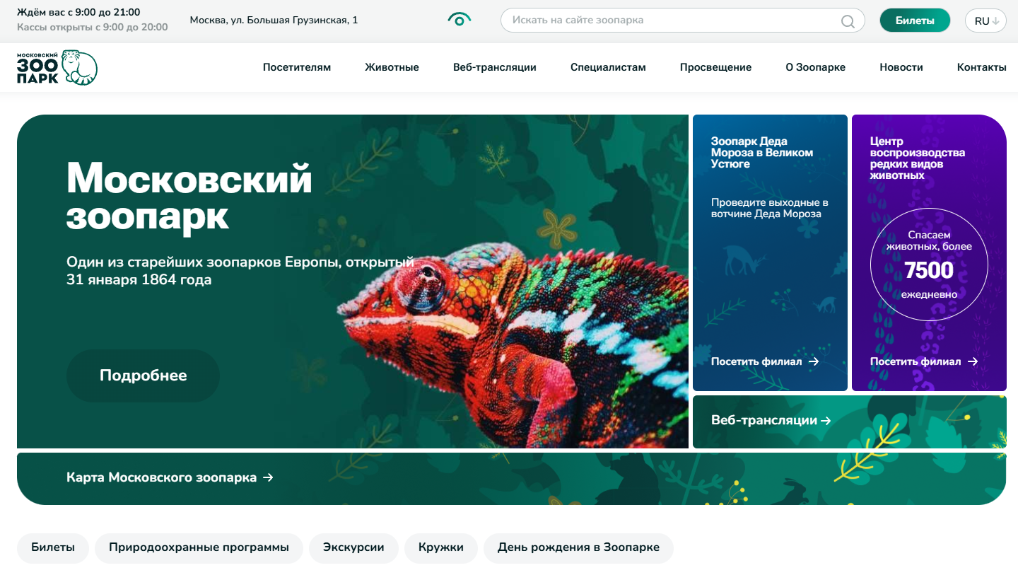
Рисунок 1.2 –скрин веб-сайта “Московский Зоопарк”

“Московский Зоопарк” – это ещё один из отличных веб-сайтов, который поможет вам купить билеты, ознакомит с услугами Зоопарка и даст дополнительную информацию о Зоопарке (время работы, расположение на карте и т. д.).

1.2. Техническое задание
Разработать адаптивный сайт, который также будет работать в разных браузерах. Веб-сайт будет содержать пять страниц: Главная страница, Услуги, Билеты, О нас и Коллекция. Требования к функционалу:
• Сайт должен быть адаптивным, обеспечивая корректное отображение на устройствах с различными разрешениями (мобильные телефоны, планшеты, компьютеры).

• Полная кроссбраузерная совместимость (Chrome, Edge).

• Интуитивно понятный интерфейс с удобной навигацией.

• Быстрая загрузка страниц.

• Наличие формы обратной связи для вопросов и предложений от пользователей.

1.3. Выбор средств реализации программного продукта
Сайт будет создан с помощью веб-технологий: HTML, CSS и SCSS, XML (SVG), JavaScript, макет сайта будет разработан в Figma.

1.4. Вывод
В итоге получится адаптивный и кроссбраузерный веб-сайт, написанный с помощью HTML, CSS, SCSS, XML, JavaScript, а макет сайта будет сделан в Figma. Сайт будет похож на сайт “Минский Зоопарк”. Данный сайт выбран как ориентировочный, потому что сайт лучшего всего раскрывает цели, поставленные в введении.

2. Проектирование страниц веб-сайта

2.1. Выбор способа вёрстки

Выбрана flexbox-вёрстка для того, чтобы веб-сайт был адаптивным (гибкое распределение места между элементами, гибкая расстановка, выравнивание и гибкое управление). Благодаря flexbox-вёрстке сайт будет корректно работать и выглядеть как на ноутбуке, так и на телефоне.
Flexbox позволяет легко управлять расположением элементов в строках и столбцах, что особенно важно для создания отзывчивого дизайна. С помощью этой технологии можно быстро изменять размеры и порядок элементов в зависимости от размера экрана, что обеспечивает оптимальное восприятие контента на любых устройствах.
Кроме того, flexbox упрощает задачу выравнивания элементов по центру, их распределения с равными отступами и адаптации к различным разрешениям без необходимости использования сложных медиа-запросов или дополнительных оберток. Это значительно ускоряет процесс разработки и позволяет сосредоточиться на создании качественного пользовательского интерфейса.
Таким образом, использование flexbox-вёрстки не только улучшает визуальную составляющую сайта, но и повышает его функциональность, что делает взаимодействие пользователей с ресурсом более комфортным и интуитивно понятным.

2.2. Выбор стилевого оформления
Сайт будет минималистическим в темно-светлых тонах, для этого будут использованы цвета (#000F08). Данный цвет использован в header и footer в сочетании с (#88D498). Вместе эти цвета хорошо сочетаются, плюс зелёные цвета ассоциируются с природой, совпадало с моей темой (“Зоопарк”).Далее использован (#C6DBF0) для фона страниц, а также для текста, этот цвета лучше сочетается с зелёным цветом чем стандартный белый цвет.
Также был использован тёмно-зелёный (#136F63) для обращения внимания пользователя на важные моменты (цены, количество людей, скидки).

2.3. Выбор шрифтового оформления
Так как веб-сайт минималистический было принято решение использовать соответствующий шрифт, а именно “Gemerald Regular”. Вот пример шрифта:

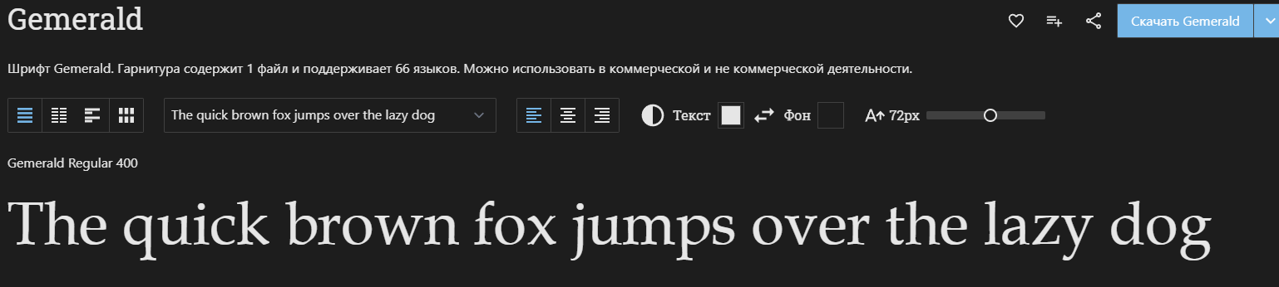
Рисунок 2.5 – шрифт страницы
Данный шрифт прекрасно подчёркивает дизайн и хорошо сочетается с выбранными цветами.

2.4. Разработка логотипа
Логотип был разработан в svg-maker, который называется Method Draw Vector Editor. Результат, который получился:
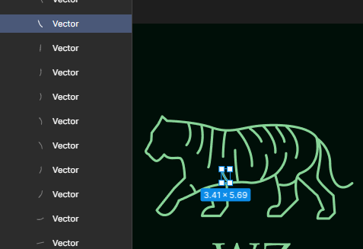
Рисунок 2.6 – лого страницы

Для формы логотипа был выбран тигра, потому что тигр лучше всего подходил на эту роль, а ещё уже была придумана история основания Зоопарка, где ключевую роль играл тигр.

2.5. Разработка пользовательских элементов
В header и footer содержатся кнопки, которые позволяют переходить на другие страницы:

Рисунок 2.7 – header страницы
При нажатии на любой кнопку (“О нас”, “Услуги”, “Коллекция”, “Билеты”) или на логотип пользователь сможет перемещаться по страницам сайта.

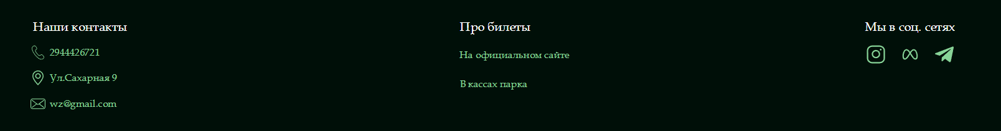
Рисунок 2.8 –footer страницы

Здесь, при нажатии на текст “На официальном сайте”, пользователь переместится на страницу “Билеты”.

2.6. Разработка спецэффектов
Веб-сайте, а именно на странице “Коллекция”, как было сказано выше, пользователь, при наведении курсора мыши на картинку животного, может ознакомится с его описанием. Это было сделано с помощью Javascript и XML, с помощью XML была сделана галерея животных, а Javascript помог реализовать событие (при наведении курсора мыши на картинку животного, может ознакомится с его описанием).
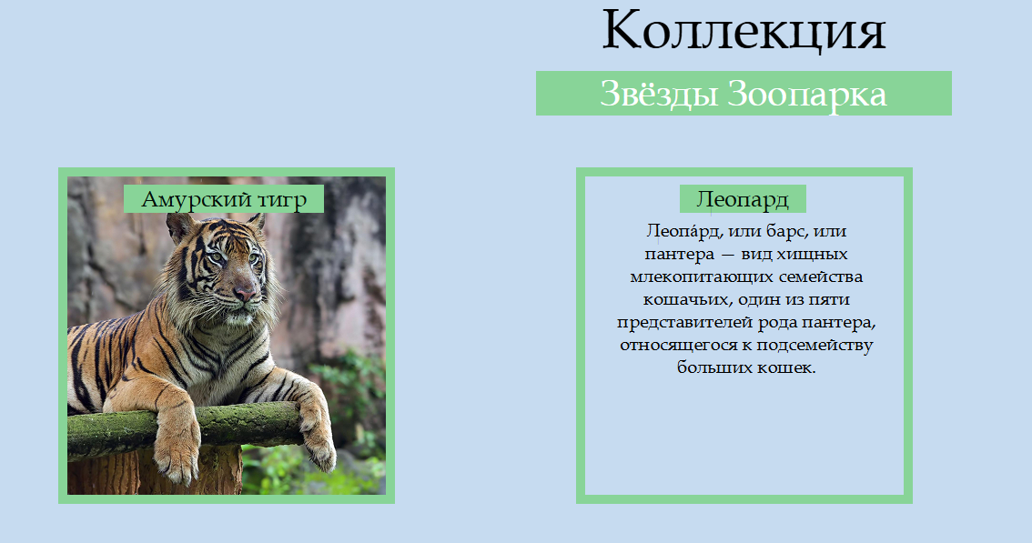
Рисунок 2.9 – пример галереи животных
При наведении на картинку вместо неё вылезет текст с описанием животного.

2.7. Вывод
Минималистический веб-сайт в тёмно-зелёных тонах со шрифтом “Gemerald Regular” создаёт атмосферу спокойствия и гармонии с природой, что идеально подходит для тематики зоопарка или природного заповедника. Использование flexbox-вёрстки обеспечивает адаптивность сайта, позволяя ему легко подстраиваться под различные размеры экранов, от мобильных устройств до настольных компьютеров. Это делает навигацию удобной и приятной для пользователей. На странице “Коллекция” пользователи могут ознакомиться с различными животными, представленными в зоопарке. При наведении курсора на изображение каждого животного появляется всплывающее окно с информацией о его характеристиках, среде обитания и интересными фактами. Это интерактивное решение не только обогащает пользовательский опыт, но и способствует обучению и осведомлённости о животных.
Кроме того, сайт включает раздел с предстоящими событиями и новостями, что позволяет посетителям быть в курсе всех обновлений и мероприятий. Простота и лаконичность дизайна делают информацию легко усваиваемой, а использование тёмно-зелёной палитры создает уютную атмосферу, способствующую расслаблению и наслаждению контентом.
В заключение, минималистический веб-сайт зоопарка в тёмно-зелёных тонах с использованием шрифта “Gemerald Regular” не только привлекает внимание своим стильным дизайном, но и служит эффективным инструментом для обучения и взаимодействия с посетителями. Он создает уникальный опыт взаимодействия с природой и животными, вдохновляя пользователей на заботу о нашем общем доме –планете Земля.

3. Реализация структуры веб-сайта

3.1. Структура HTML-документа
Листинг главной страницы:
<header>
<article class="navigation">
<figure class="logo">
<a href="index.html">
<img src="/Assets/Images/Logo.svg" alt="logo_tiger" />
<figcaption class="logo--text">WZ</figcaption>
</a>
</figure>
<nav class="nav">
<ul class="list">
<li><a href="about.html" class="list--item">О нас</a></li>
<li><a href="services.html" class="list--item">Услуги</a></li>
<li><a href="data.html" class="list--item">Коллекция</a></li>
<li><a href="tickets.html" class="list--item">Билеты</a></li>
</ul>
</nav>
<div class="time--block">
<img class="time--image" src="/Assets/Images/Time.svg" alt="Watch" />
<p class="time--text">
10:00-19:00 <br /><span class="time--text--span">Ежедневно</span>
</p>
</div>
</article>
</header>
Листинг 3.1 – header

Здесь представлен код навигационного меню, с помощью которого пользователь сможет передвигаться по сайту. Код размещён в header.

<main>
<section class="main--info">
<h1 class="main--title">Wonderland Zoo</h1>
<div class="main--text">
<p class="main--text--about">
Wonderland Zoo – это уникальный зоопарк, расположенный в живописном
уголке природы, который предлагает посетителям незабываемые
впечатления и возможность ближе познакомиться с разнообразием
животного мира.
</p>
<p class="main--text--about main--text--about2">
Зоопарк разделен на несколько тематических зон, каждая из которых
представляет собой экосистему, характерную для определенного региона
планеты. Здесь можно встретить экзотических животных из тропических
лесов.
</p>
</div>
</section>
<section class="news--block">
<h2 class="news--title">Новости и Мероприятия</h2>
<div class="news--block--info">
<div class="info--block">
<h3 class="news--block--title">Новорожденные Животные</h3>
<p class="news--block--text">
В нашем зоопарке радостное событие! На свет появились детеныши
амурского тигра и редкого вида попугаев. Приходите познакомиться с
ними в нашем питомнике!
</p>
</div>
<div class="info--block">
Листинг 3.2 – main

Листинг main главной страницы, где отображена информация о зоопарке.

<footer>
<article class="footer--content">
<div class="content--item">
<p class="item--header">Наши контакты</p>
<figure class="item--img-text">
<img src="/Assets/Images/Telephone.svg" alt="telephone" />
<figcaption class="item--img--text">2944426721 <br /></figcaption>
</figure>
<figure class="item--img-text">
<img src="/Assets/Images/GeoPoint.svg" alt="" />
<figcaption class="item--img--text">Ул.Сахарная 9</figcaption>
</figure>
<figure class="item--img-text">
<img src="/Assets/Images/Letter.svg" alt="" />
<figcaption class="item--img--text">wz@gmail.com</figcaption>
</figure>
</div>
<div class="content--item">
<p class="item--header">Про билеты</p>
<div class="item--tickets--info">
<a class="item--link" href="tickets.html">На официальном сайте</a>
<p class="tickets--text">В кассах парка</p>
</div>
</div>
"
Листинг 3.3 – footer

Для блоков, которые будут повторятся на других веб-страницах использовался тег <article>, для меню использовал тег <nav> и <ul>, тег <nav> является семантическим тегом, который используется для создания меню сайта, а тег <ul>, потому что элементы тега <nav> представляют собой элементы списка. <figure> и <figcaption> для связывания картинки с её описанием. <div> для разбития страницы на блоки, <footer>, <main>, <header> - это так называемые подвал сайта, главная часть сайта и шапка сайта. <p> для текста, <a> для ссылок, <h1-6> - теги заголовков страниц. Остальные страницы содержат эти же теги.

3.2. Добавление таблиц стилей SCSS и CSS
@font-face {
font-family: "Gemerald Regular";
font-style: normal;
font-weight: normal;
src: local("Gemerald Regular"),
url("/Assets/Fonts/gemerald-webfont/Gemerald.woff") format("woff");
}
* {
margin: 0;
padding: 0;
}
body {
width: 100%;
font-family: "Gemerald Regular";
}
ul {
list-style: none;
display: inline-flex;
}
a {
text-decoration: none;
color: #fff;
}
header {
background-color: #000f08;
width: 100%;
height: 125px;
align-items: center;
justify-content: space-between;
display: flex;
.navigation {
Листинг 3.4 – SCSS
В листинге SCSS используются правила для подключения шрифтов и для адаптивности сайта, с помощью тега display со значением flex устанавливается гибкое позиционирование.

3.3. Использование стандартов XML (SVG)
Листинг XML:
<?xml version="1.0" encoding="UTF-8" ?>
<?xml-stylesheet type="text/css" href="/css/data_xml.css" ?>
<collection >
<heading>
<collection--header>Коллекция</collection--header>
<header--subtitle>Звёзды Зоопарка</header--subtitle>
</heading>
<gallery--section_first>
<gallery--imgs--container>
<image1></image1>
<image--text1>Амурский тигр</image--text1>
</gallery--imgs--container>
<gallery--imgs--container>
<image2></image2>
<image--text2>Леопард</image--text2>
</gallery--imgs--container>
<gallery--imgs--container>
<image3></image3>
<image--text3>Гепард</image--text3>
</gallery--imgs--container>
Листинг 3.5 – XML

С помощью собственных тегов разработана галерея животных.

3.4. Управление элементами DOM
Листинг Javascript:
const x = document.querySelector("image1");
const changes = document.getElementById("text1");
x.addEventListener("mouseenter", function () {
changes.classList.add("sen");
x.classList.add("invis");
});
x.addEventListener("mouseleave", function () {
changes.classList.remove("sen");
x.classList.remove("invis");
});
Листинг 3.3 – Javascript
Событие, которое позволяет вместо картинки появляться тексту.

3.5. Выводы
В данном разделе вы можете ознакомиться с листингом сайта, а также с пояснением. В листинге HTML представлен код главной страницы, сам листинг разделён на три части: header, main и footer.
• Header: В этом разделе размещены элементы навигации, логотип и контактная информация. Здесь также могут находиться кнопки для социальных сетей и поиск по сайту.
• Main: Основная часть страницы содержит информацию о зоопарке, включая описание, актуальные события и список животных. Также здесь может быть размещена галерея с изображениями животных и интерактивные элементы, такие как карты и расписания.
• Footer: В нижней части страницы находятся ссылки на политику конфиденциальности, условия использования, контактные данные и дополнительные ресурсы. Далее представлен листинг SCSS, где виден код для подключения шрифтов, адаптивности страницы, а также базовые свойства для тегов. В этом разделе можно увидеть использование переменных для управления цветами и размерами, а также медиа-запросы для обеспечения корректного отображения на различных устройствах. SCSS позволяет организовать стили в модульной структуре, что упрощает поддержку и расширение проекта. В листинге XML представлена структура страницы “Коллекция”, где размещена галерея животных. Этот код описывает, как организованы данные о каждом животном, включая название, описание, изображение и дополнительные атрибуты, такие как место обитания и статус сохранности. XML-структура позволяет легко интегрировать данные с другими системами и обеспечивает гибкость в управлении контентом. Листинг JS содержит код с событием, благодаря которому картинка исчезает и появляется текст. Этот функционал может использоваться для создания интерактивных элементов на странице, таких как всплывающие подсказки или анимации при наведении курсора. Код JavaScript обрабатывает события клика или наведения мыши, что делает сайт более динамичным и привлекательным для пользователей.
Таким образом, представленные листинги HTML, SCSS, XML и JS формируют основу функциональности и дизайна сайта, обеспечивая его удобство и привлекательность для посетителей.

4. Тестирование веб-сайта

4.1. Адаптивный дизайн веб-сайта
Пример:
Desktop-версия и Mobile-версия
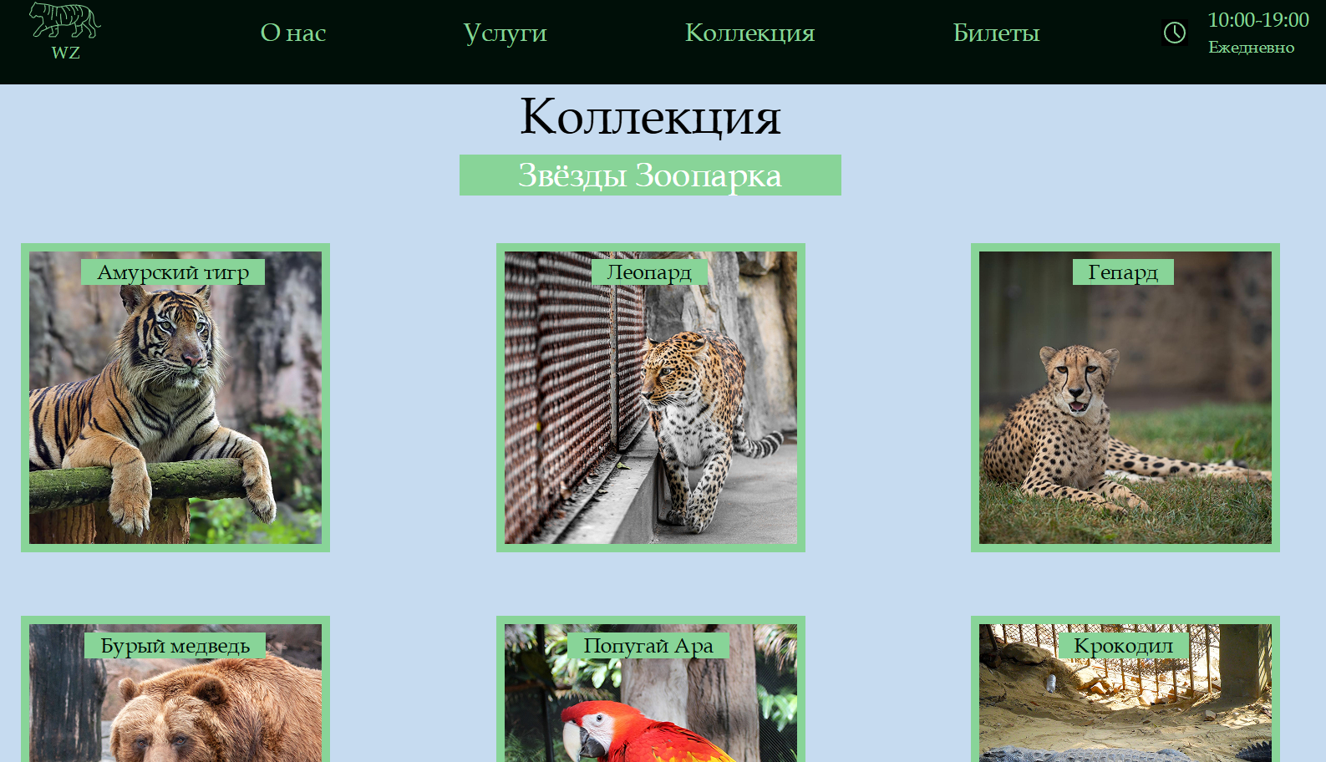
Рисунок 4.1 – Desktop-версия
Скриншот Desktop-версии, где показано, как сайт выглядит на ноутбуке.
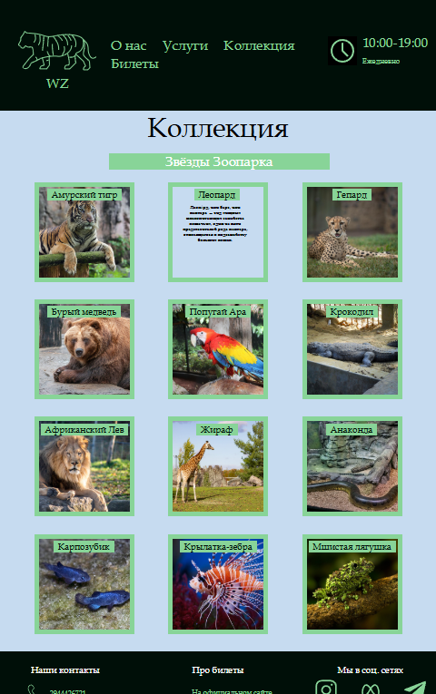
Рисунок 4.2 – Mobile-версия
Скриншот Mobile-версии (width:480px и height:768px), а также здесь видно, как сайт выглядит на мобильном устройстве.

4.2. Кроссбраузерность веб-сайта
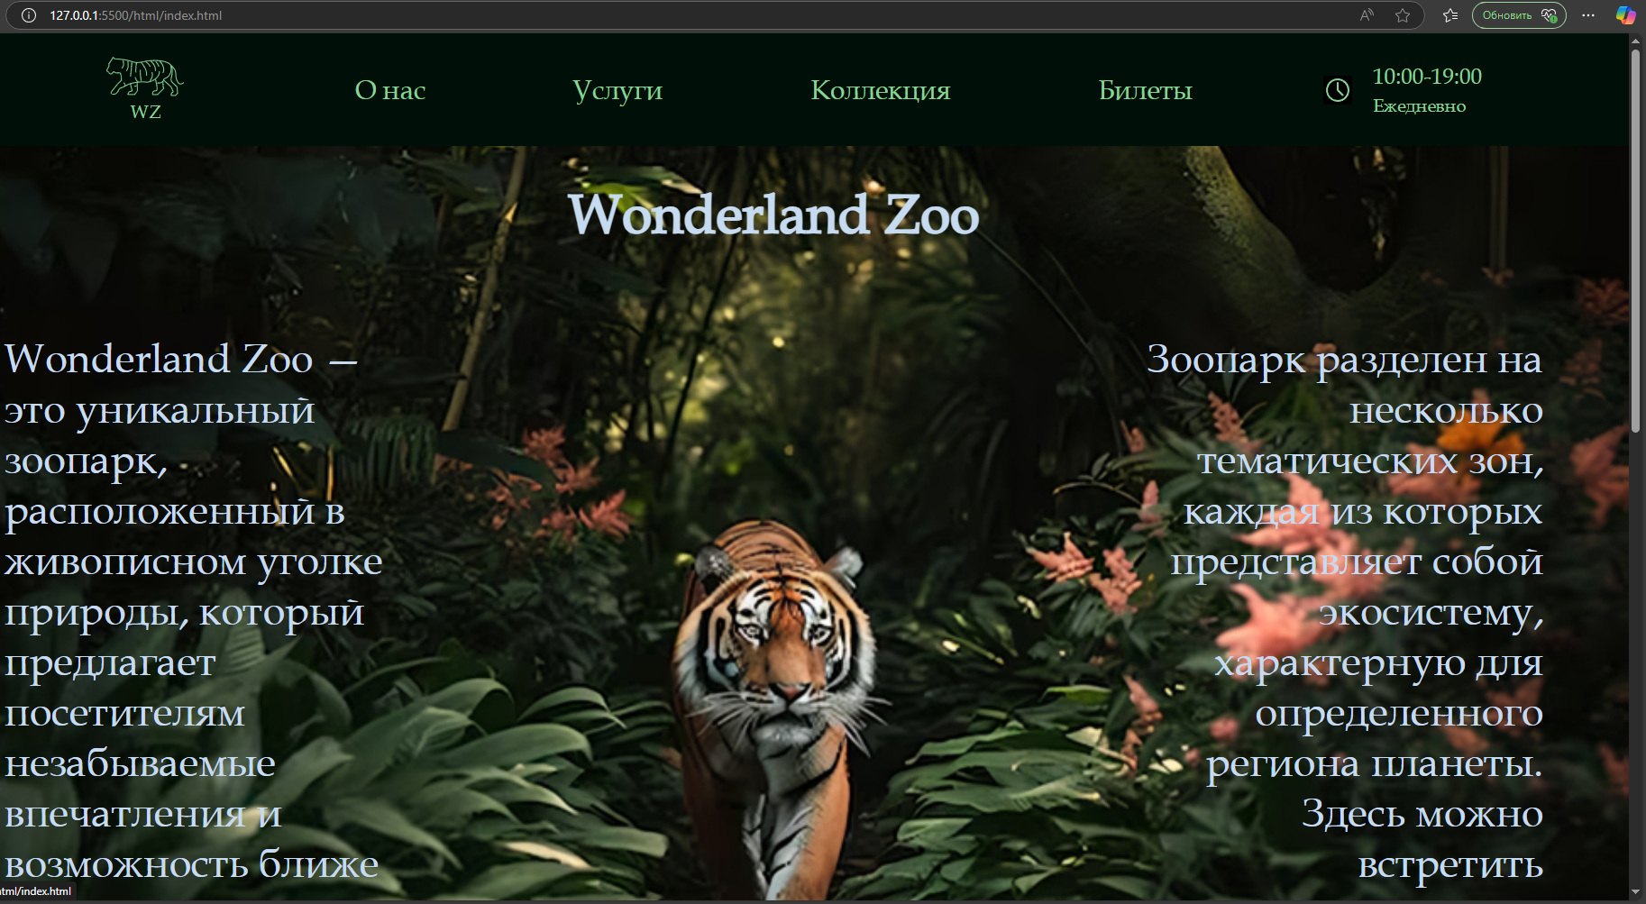
Рисунок 4.3 –веб-сайт в Microsoft Edge
Изображение сайта в браузере Microsoft Edge, где видно, что стили не слетели. Для сравнения была выбрана главная страница, где размещена информация о зоопарке, а также можно ознакомиться с мероприятиями, которые проводятся в зоопарке.
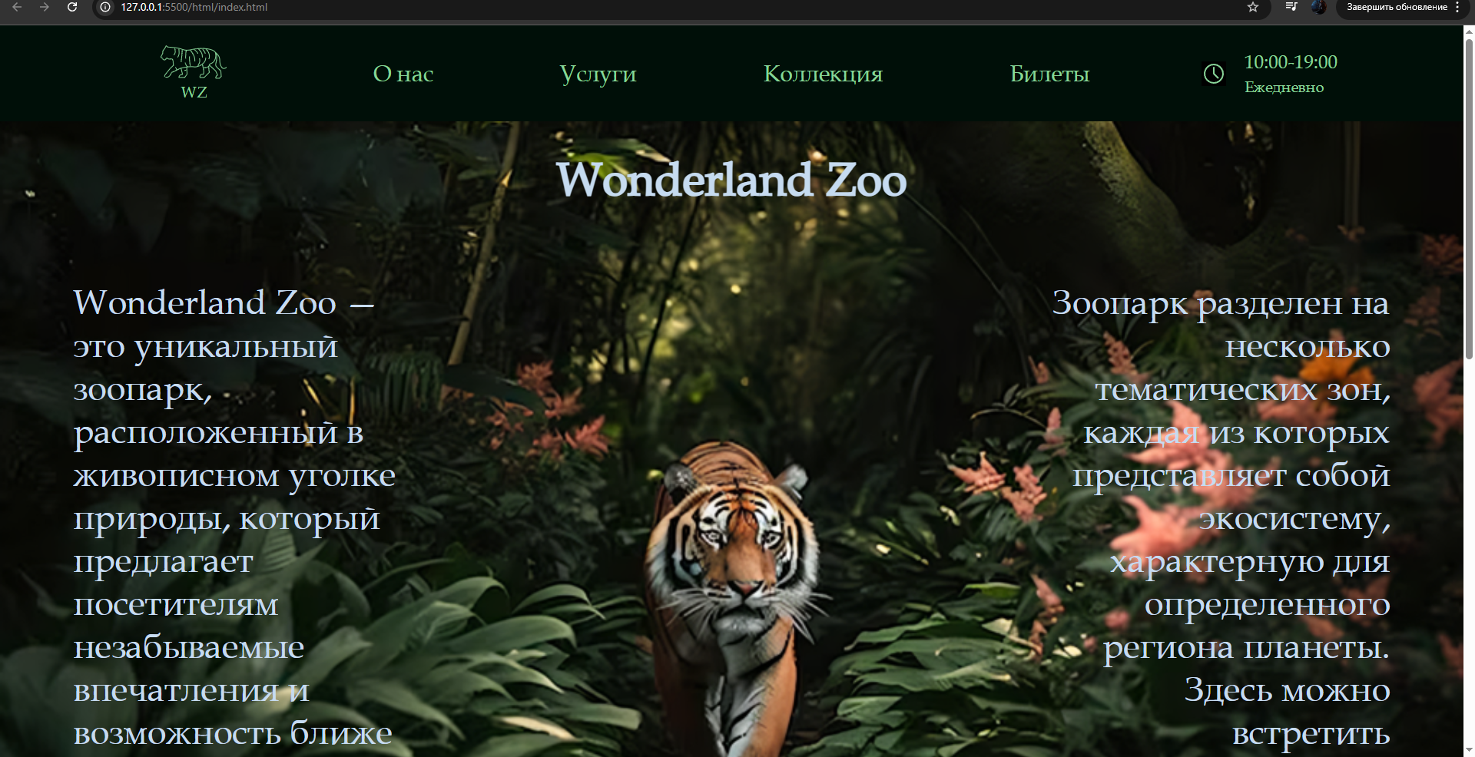
Рисунок 4.4 –веб-сайт в Chrome
Изображение сайта в браузере Chrome, где видно, что стили не слетели. Для сравнения была выбрана главная страница, где размещена информация о зоопарке, а также можно ознакомиться с мероприятиями, которые проводятся в зоопарке.

4.3. Руководство пользователя
Пользователь может передвигаться по веб-сайту с помощью ссылок в header и footer:
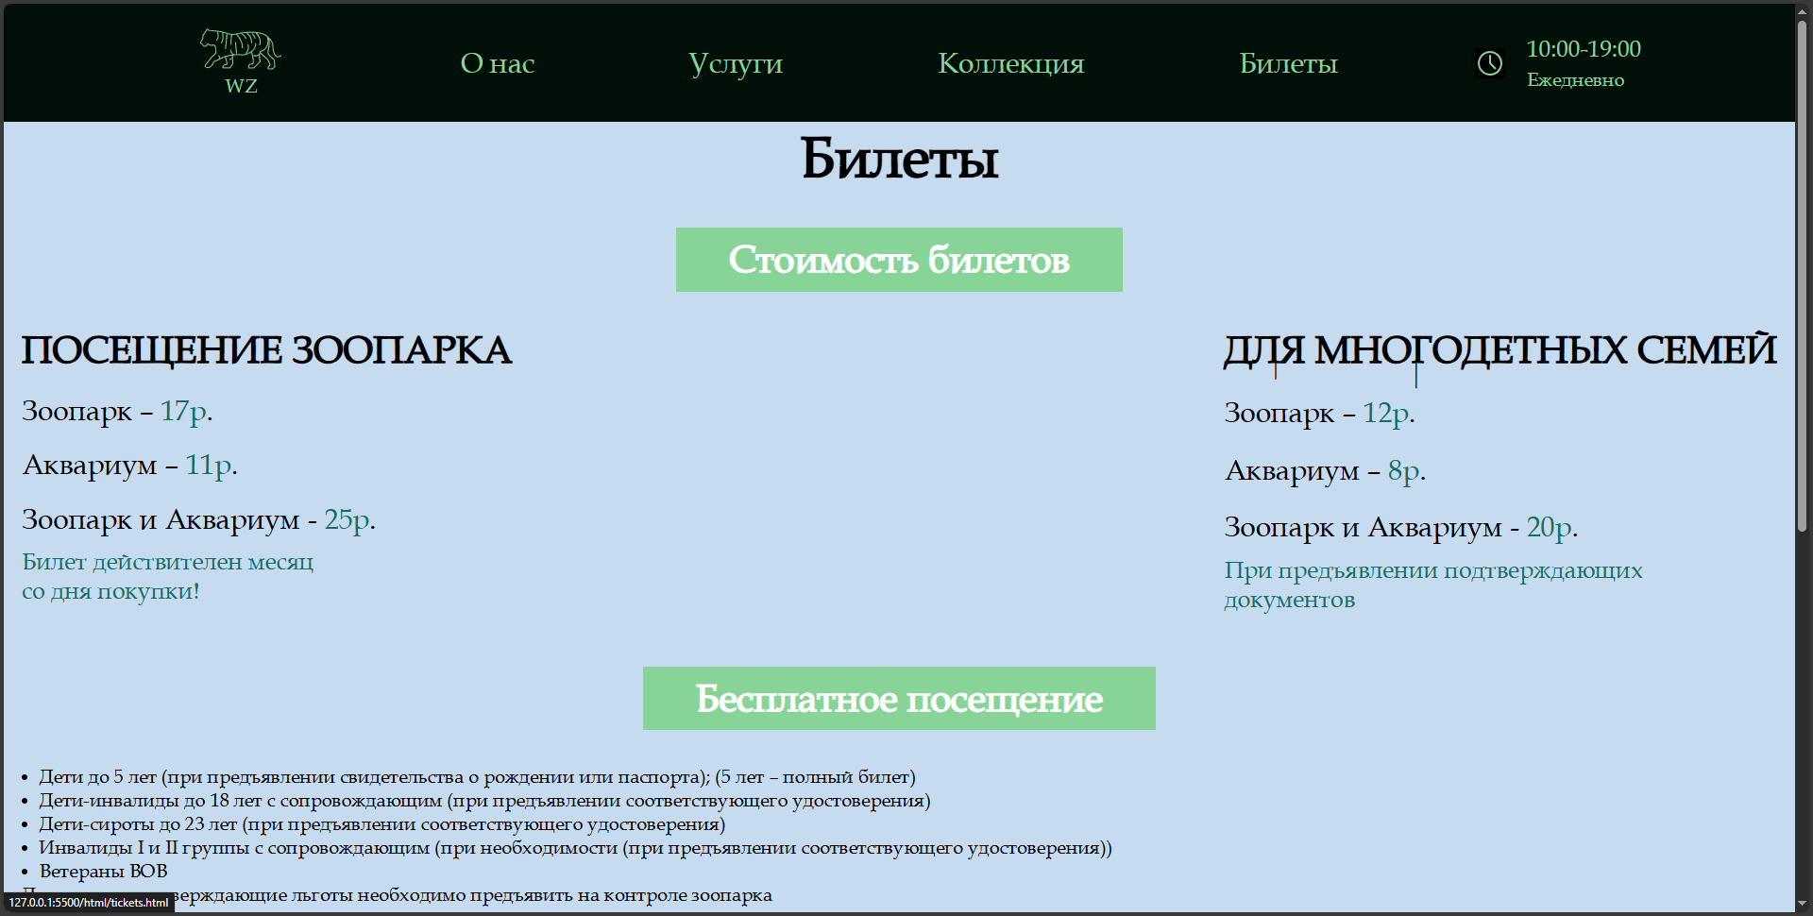
Рисунок 4.5 –страница “Билеты”
Здесь показано, что при нажатии на кнопку “Билеты” пользователя переносит на страницу “Билеты”.
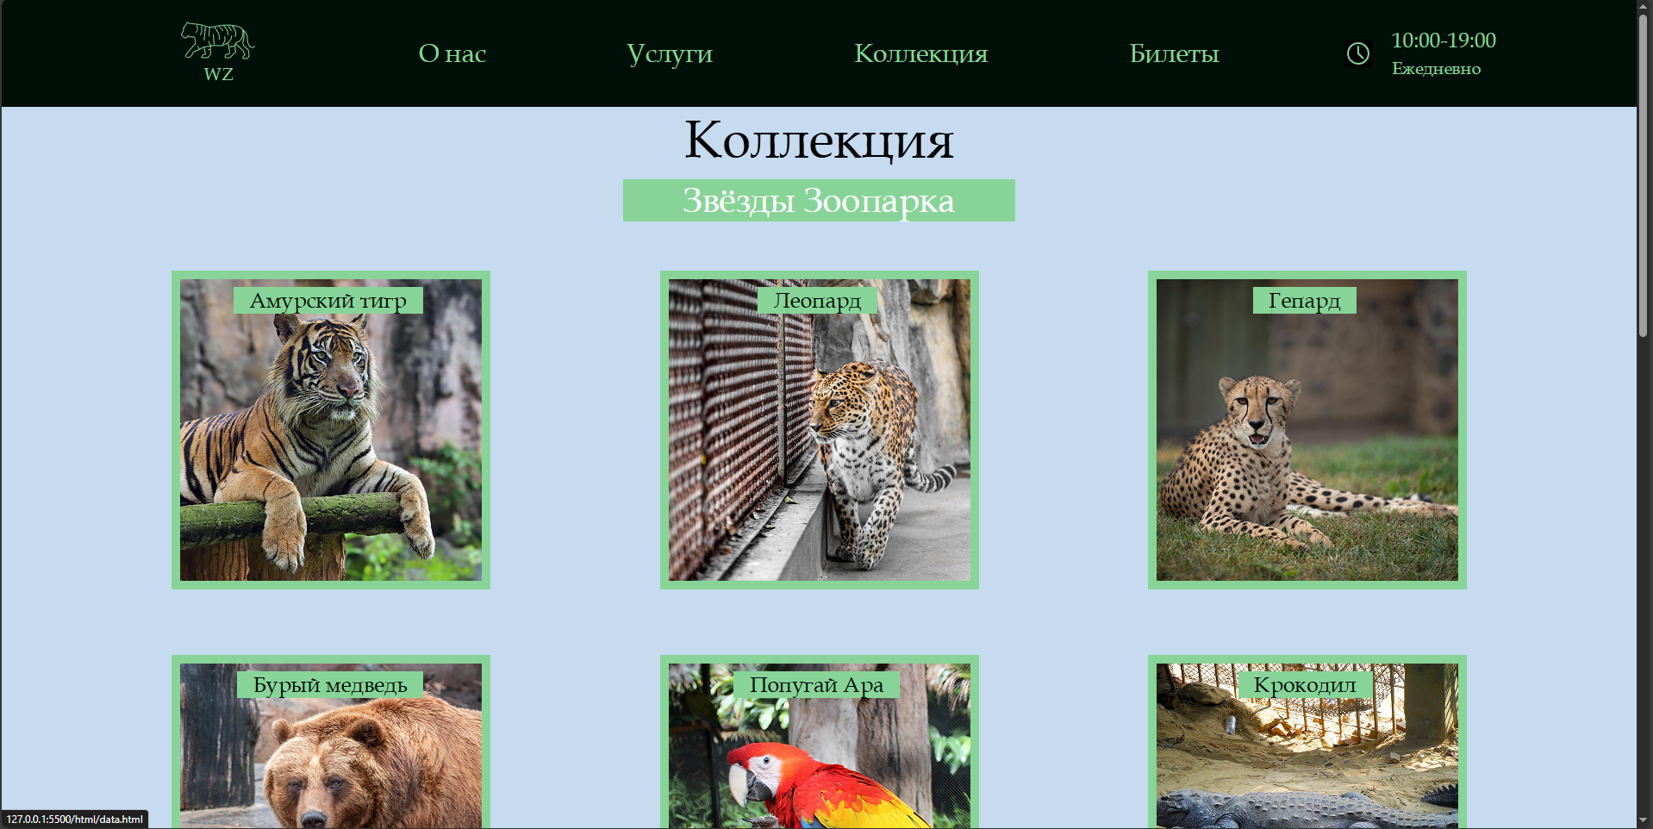
Рисунок 4.6 – страница “Коллекция”
Здесь показано, что при нажатии на кнопку “Коллекция” пользователя переносит на страницу “Коллекция”.
Узнать больше о животном при наведении на картинку:
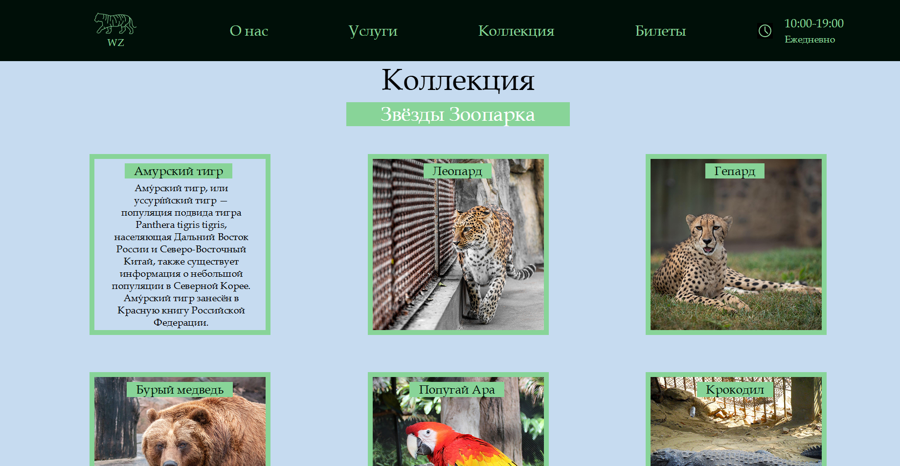
Рисунок 4.7 –страница “Коллекция”
Здесь видно, что при наведении на картинку пользователь видит текст.

4.4. Выводы
Мною был разработан дизайн, макет веб-сайта, свёрстан веб-сайт, написаны стили и события, нарисовано лого, выбран шрифт, подобраны картинки. В процессе работы я уделил особое внимание пользовательскому интерфейсу и удобству навигации, чтобы обеспечить положительный опыт взаимодействия с сайтом.
Также была использована адаптивная верстка, что позволяет сайту корректно отображаться на различных устройствах, включая мобильные телефоны.
На GitHub я разместил весь код проекта, где можно ознакомиться с его структурой и функциональностью. Мой профиль: GitHub (https://github.com/Well-nigh). Я буду рад получить обратную связь и предложения по улучшению проекта! Далее я разместил проверку сайта:
Рисунок 4.8 –проверка index.html
Проверка проводилась с помощью сервиса Markup Validation Service, выше на скриншоте виден результат проверки. Здесь показано, что никаких серьёзных ошибок не было найдено.

Список использованных источников:
1.MDN Web Docs [Электронный ресурс] – Режим доступа:https://developer.mozilla.org/en-US/. – Дата доступа – 24.02.2025
2.Fontshare [Электронный ресурс] – Режим доступа:https://fonts-online.ru/fonts/gemerald. – Дата доступа – 03.03.2025
3.ColorPicker [Электронный ресурс] – Режим доступа: https://imagecolorpicker.com/color-code/2596be. – Дата доступа – 03.03.2025
4.Google images [Электронный ресурс] – Режим доступа: https://images.google.com/. – Дата доступа – 07.03.2025
5.Markup Validation Service [Электронный ресурс] – Режим доступа:The W3C Markup Validation Service. – Дата доступа – 20.03.2025

Приложение А
Прототипы веб-страниц
Desktop-версия и Mobile-версия
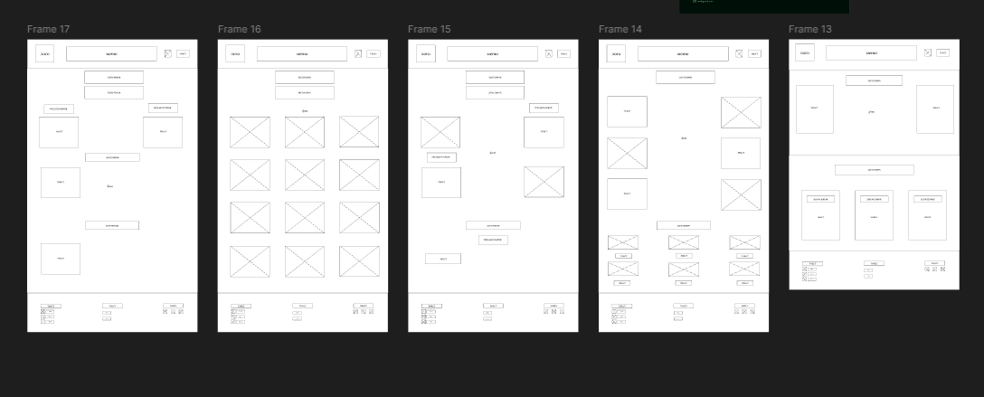
Desktop-версия

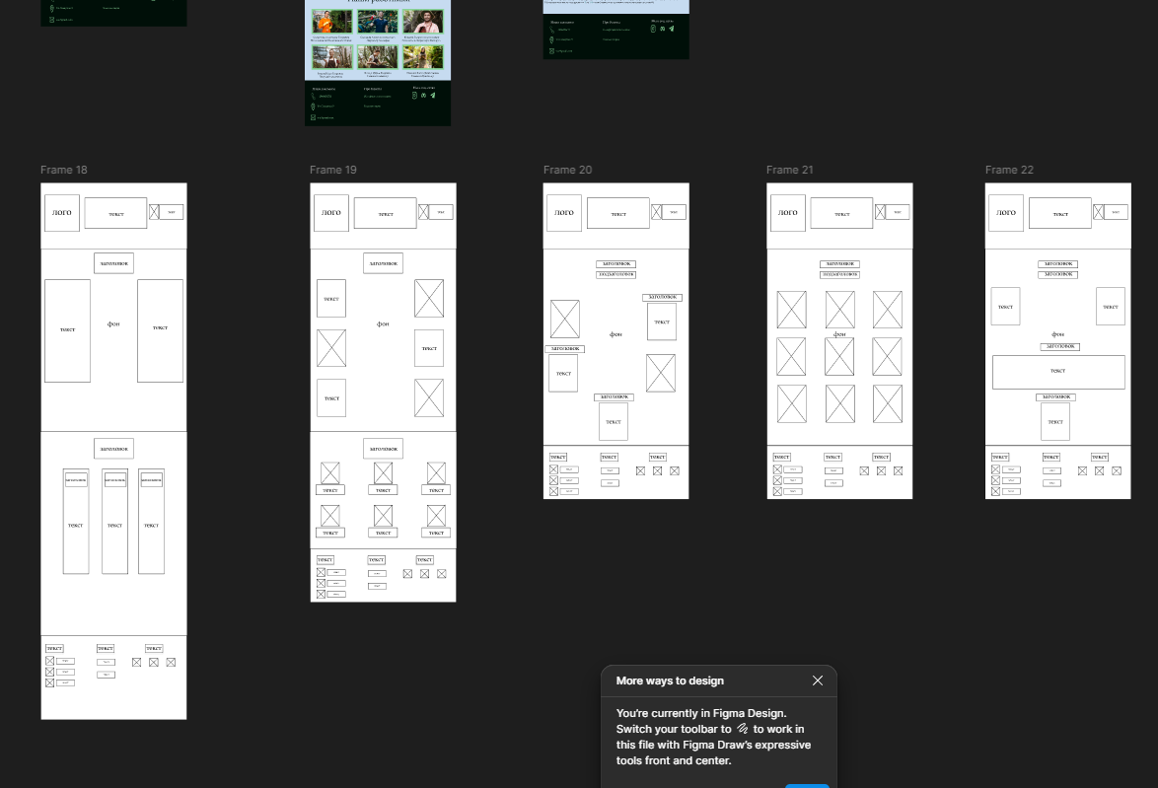
Mobile-версия

Приложение Б
Макет структуры веб-сайта
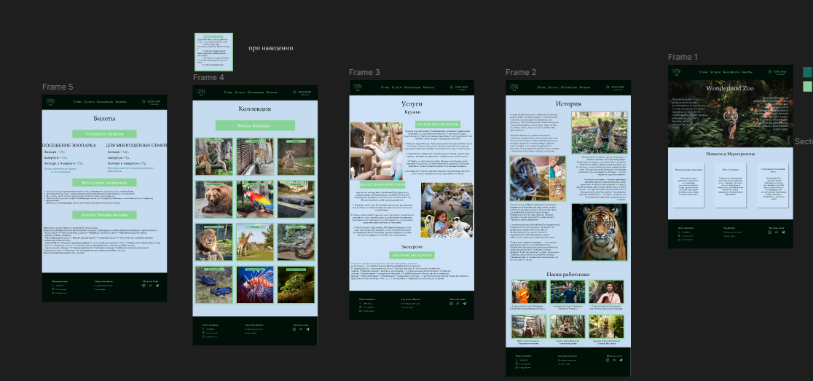
Desktop-версия

Mobile-версия
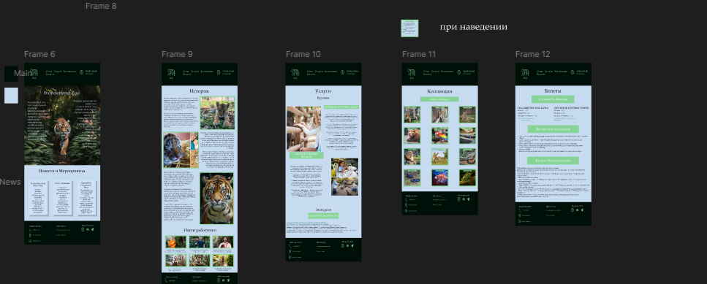
Mobile-версия

Приложения В Листинг НТML-документа

<!DOCTYPE html>
<html lang="ru">
<head>
<meta charset="UTF-8" />
<meta name="viewport" content="width=device-width, initial-scale=1.0" />
<link rel="stylesheet" href="/sass/style.scss" />
<link rel="stylesheet" href="/css/style.css" />
<link rel="icon" href="/Assets/Images/Logo.svg" />
<title>Wonderland Zoo</title>
</head>
<body>
<header>
<article class="navigation">
<figure class="logo">
<a href="index.html">
<img src="/Assets/Images/Logo.svg" alt="logo_tiger" />
</a>
<figcaption>
<a href="index.html" class="logo--text">WZ</a>
</figcaption>
</figure>
<nav class="nav">
<ul class="list">
<li><a href="about.html" class="list--item">О нас</a></li>
<li><a href="services.html" class="list--item">Услуги</a></li>
<li><a href="data.html" class="list--item">Коллекция</a></li>
<li><a href="tickets.html" class="list--item">Билеты</a></li>
</ul>
</nav>
<div class="time--block">
<img class="time--image" src="/Assets/Images/Time.svg" alt="Watch" />
<p class="time--text">
10:00-19:00 <br /><span class="time--text--span">Ежедневно</span>
</p>
</div>
</article>
</header>
<main>
<section class="main--info">
<h1 class="main--title">Wonderland Zoo</h1>
<div class="main--text">
<p class="main--text--about">
Wonderland Zoo – это уникальный зоопарк, расположенный в живописном
уголке природы, который предлагает посетителям незабываемые
впечатления и возможность ближе познакомиться с разнообразием
животного мира.
</p>
<p class="main--text--about main--text--about2">
Зоопарк разделен на несколько тематических зон, каждая из которых
представляет собой экосистему, характерную для определенного региона
планеты. Здесь можно встретить экзотических животных из тропических
лесов.
</p>
</div>
</section>
<section class="news--block">
<h2 class="news--title">Новости и Мероприятия</h2>
<div class="news--block--info">
<div class="info--block">
<h3 class="news--block--title">Новорожденные Животные</h3>
<p class="news--block--text">
В нашем зоопарке радостное событие! На свет появились детеныши
амурского тигра и редкого вида попугаев. Приходите познакомиться с
ними в нашем питомнике!
</p>
</div>
<div class="info--block">
<h3 class="news--block--title">Ночь <br />в Зоопарке</h3>
<p class="news--block--text2">
Уникальное мероприятие для всей семьи! Проведите ночь в зоопарке,
участвуя в ночных экскурсиях и наблюдая за ночной жизнью животных.
Места ограничены, бронирование обязательно.
</p>
</div>
<div class="info--block">
<h3 class="news--block--title">Программа Сохранения Вида</h3>
<p class="news--block--text">
Wonderland Zoo запускает новую программу по охране исчезающих
видов. Мы будем сотрудничать с международными организациями для
защиты редких животных. Подробности на нашем сайте!
</p>
</div>
</div>
</section>
</main>
<footer>
<article class="footer--content">
<div class="content--item">
<p class="item--header">Наши контакты</p>
<figure class="item--img-text">
<img src="/Assets/Images/Telephone.svg" alt="telephone" />
<figcaption class="item--img--text">2944426721 <br /></figcaption>
</figure>
<figure class="item--img-text">
<img src="/Assets/Images/GeoPoint.svg" alt="" />
<figcaption class="item--img--text">Ул.Сахарная 9</figcaption>
</figure>
<figure class="item--img-text">
<img src="/Assets/Images/Letter.svg" alt="" />
<figcaption class="item--img--text">wz@gmail.com</figcaption>
</figure>
</div>
<div class="content--item">
<p class="item--header">Про билеты</p>
<div class="item--tickets--info">
<a class="item--link" href="tickets.html">На официальном сайте</a>
<p class="tickets--text">В кассах парка</p>
</div>
</div>
<div class="content--item">
<p class="item--header">Мы в соц. сетях</p>
<div class="item--social-net">
<a href="https://www.instagram.com/minsk_zoo_official"
><img src="/Assets/Images/Instagram.svg" alt=""
/></a>
<a href="https://www.facebook.com/Minskzoo"
><img src="/Assets/Images/Meta.svg" alt=""
/></a>
<a href="https://vk.com/minskzooby"
><img src="/Assets/Images/Telegram.svg" alt=""
/></a>
</div>
</div>
</article>
</footer>
</body>
</html>

листинг HTML

Приложение Г Листинг SCSS и CSS

@font-face {
font-family: "Gemerald Regular";
font-style: normal;
font-weight: normal;
src: local("Gemerald Regular"),
url("/Assets/Fonts/gemerald-webfont/Gemerald.woff") format("woff");
}
* {
margin: 0;
padding: 0;
}
body {
width: 100%;
font-family: "Gemerald Regular";
}
ul {
list-style: none;
display: inline-flex;
}
a {
text-decoration: none;
color: #fff;
}
header {
background-color: #000f08;
width: 100%;
height: 125px;
align-items: center;
justify-content: space-between;
display: flex;
.navigation {
display: inline-flex;
width: 98%;
padding-left: 1%;
padding-right: 1%;
.logo {
display: flex;
flex-direction: column;
align-items: center;
flex-basis: 25%;
.logo--text {
font-size: 20px;
color: #88d498;
text-align: center;
}
@media (min-width: 480px) and (max-width: 768px) {
.logo--text {
font-size: 15px;
}
}
}
@media (min-width: 480px) and (max-width: 768px) {
.logo {
width: 112px;
height: 50px;
padding-top: 20px;
padding-bottom: 22px;
}
}
.nav {
flex-basis: 50%;

display: flex;
align-items: center;
justify-content: space-between;

.list {
display: inline-flex;
flex-wrap: wrap;
justify-content: space-between;
width: 100%;
.list--item {
display: flex;
font-size: 30px;
color: #88d498;
}

@media (min-width: 480px) and (max-width: 768px) {
.list--item {
font-size: 15px;
}
}
}
@media (min-width: 480px) and (max-width: 768px) {
.list {
gap: 2px;
flex-wrap: wrap;
width: 202px;
}
}
}
.time--block {
display: flex;
justify-content: center;
align-items: center;
flex-basis: 25%;
.time--text {
color: #88d498;
font-size: 25px;
padding-left: 5%;
.time--text--span {
font-size: 20px;
}
}
}
@media (min-width: 480px) and (max-width: 768px) {
.time--block {
width: 111px;
height: 32px;
padding-top: 26px;
.time--text {
font-size: 15px;
.time--text--span {
font-size: 8px;
}
}
}
.time--image {
height: 32px;
width: 25px;
}
}
}
}
main {
width: 100%;
.main--info {
background-image: url(/Assets/Images/main_image.png);
background-size: 100%;

background-repeat: no-repeat;
}
}
.main--title {
text-align: center;
color: #c6dbf0;
font-size: 60px;
padding-top: 2%;
padding-bottom: 5%;
}
@media (min-width: 480px) and (max-width: 768px) {
.main--title {
font-size: 30px;
padding-bottom: 0%;
}
}
.main--info {
height: 1000px;
}
@media (min-width: 480px) and (max-width: 768px) {
.main--info {
height: 216px;
}
}
.main--text {
display: flex;
justify-content: space-between;
.main--text--about {
padding-left: 5%;
padding-right: 5%;
color: #c6dbf0;
font-size: 45px;
flex-basis: 25%;
display: flex;
flex-wrap: wrap;
}
.main--text--about2 {
text-align: right;
}
@media (min-width: 480px) and (max-width: 768px) {
.main--text--about,
.main--text--about2 {
font-size: 15px;
flex-basis: 40%;
}
}
}

.news--block {
width: 100%;
height: 691px;
background-color: #c6dbf0;
.news--title {
font-size: 50px;
text-align: center;
padding-top: 3%;
color: #000f08;
}
@media (min-width: 480px) and (max-width: 768px) {
.news--title {
font-size: 25px;
}
}
.news--block--info {
padding-top: 2%;
display: flex;
justify-content: space-around;
flex-wrap: wrap;
.info--block {
flex-basis: 25%;
height: 430px;
background-color: #c6dbf0;
box-shadow: 4px 2px 6px 0 #000000;
.news--block--title {
padding-top: 5%;
font-size: 30px;
text-align: center;
}
@media (min-width: 480px) and (max-width: 768px) {
.news--block--title {
font-size: 12px;
}
}
.news--block--text2 {
padding: 7%;
font-size: 25px;
text-align: center;
vertical-align: middle;
}
@media (min-width: 480px) and (max-width: 768px) {
.news--block--text2 {
font-size: 10px;
padding: 12%;
}
}
.news--block--text {
padding: 15%;
font-size: 25px;
text-align: center;
vertical-align: middle;
}
@media (min-width: 480px) and (max-width: 768px) {
.news--block--text {
font-size: 10px;
padding: 12%;
}
}
}
@media (min-width: 480px) and (max-width: 768px) {
.info--block {
height: 222px;
width: 120px;
}
}
}
}
@media (min-width: 480px) and (max-width: 768px) {
.news--block {
height: 304px;
}
}
footer {
width: 100%;
height: 280px;
background-color: #000f08;
.footer--content {
display: flex;
justify-content: space-between;
flex-wrap: wrap;
.content--item {
flex-basis: 30%;
padding-top: 3%;
justify-content: center;
.item--header {
font-size: 20px;
color: #fff;
text-align: center;
}
@media (min-width: 480px) and (max-width: 768px) {
.item--header {
font-size: 10px;
}
}
.item--img-text {
display: flex;
align-items: center;
padding-top: 3%;
margin-left: 36%;
.item--img--text {
color: #88d498;
padding-left: 2%;
}

@media (min-width: 480px) and (max-width: 768px) {
.item--img--text {
font-size: 8px;
}
}
}
@media (min-width: 480px) and (max-width: 768px) {
.item--img-text {
width: 62px;
height: 24px;
margin-left: 20%;
padding-top: 5%;
gap: 5px;
}
.item--img-text img {
width: 62px;
height: 20px;
}
}
}
.item--tickets--info {
align-items: center;
padding-top: 4%;
margin-left: 40%;
.item--link {
color: #88d498;
font-size: 16px;
}
@media (min-width: 480px) and (max-width: 768px) {
.item--link {
font-size: 8px;
}
}
.tickets--text {
color: #88d498;
padding-top: 8%;
font-size: 16px;
}
@media (min-width: 480px) and (max-width: 768px) {
.tickets--text {
font-size: 8px;
}
}
}
@media (min-width: 480px) and (max-width: 768px) {
.item--tickets--info {
margin-left: 30%;
}
}
.item--social-net {
justify-content: center;
padding-top: 3%;
display: flex;
gap: 25px;
}
@media (min-width: 480px) and (max-width: 768px) {
.item--social-net img {
height: 24px;
width: 24px;
}
}
}
}
@media (min-width: 480px) and (max-width: 768px) {
footer {
height: 150px;
}
}

Г – листинг SCSS

@font-face {
font-family: "Gemerald Regular";
font-style: normal;
font-weight: normal;
src: local("Gemerald Regular"), url("/Assets/Fonts/gemerald-webfont/Gemerald.woff") format("woff");
}
* {
margin: 0;
padding: 0;
}

body {
width: 100%;
font-family: "Gemerald Regular";
}

ul {
list-style: none;
display: inline-flex;
}

a {
text-decoration: none;
color: #fff;
}

header {
background-color: #000f08;
width: 100%;
height: 125px;
align-items: center;
justify-content: space-between;
display: flex;
}
header .navigation {
display: inline-flex;
width: 98%;
padding-left: 1%;
padding-right: 1%;
}
header .navigation .logo {
display: flex;
flex-direction: column;
align-items: center;
flex-basis: 25%;
}
header .navigation .logo .logo--text {
font-size: 20px;
color: #88d498;
text-align: center;
}
@media (min-width: 480px) and (max-width: 768px) {
header .navigation .logo .logo--text {
font-size: 15px;
}
}
@media (min-width: 480px) and (max-width: 768px) {
header .navigation .logo {
width: 112px;
height: 50px;
padding-top: 20px;
padding-bottom: 22px;
}
}
header .navigation .nav {
flex-basis: 50%;
display: flex;
align-items: center;
justify-content: space-between;
}
header .navigation .nav .list {
display: inline-flex;
flex-wrap: wrap;
justify-content: space-between;
width: 100%;
}
header .navigation .nav .list .list--item {
display: flex;
font-size: 30px;
color: #88d498;
}
@media (min-width: 480px) and (max-width: 768px) {
header .navigation .nav .list .list--item {
font-size: 15px;
}
}
@media (min-width: 480px) and (max-width: 768px) {
header .navigation .nav .list {
gap: 2px;
flex-wrap: wrap;
width: 202px;
}
}
header .navigation .time--block {
display: flex;
justify-content: center;
align-items: center;
flex-basis: 25%;
}
header .navigation .time--block .time--text {
color: #88d498;
font-size: 25px;
padding-left: 5%;
}
header .navigation .time--block .time--text .time--text--span {
font-size: 20px;
}
@media (min-width: 480px) and (max-width: 768px) {
header .navigation .time--block {
width: 111px;
height: 32px;
padding-top: 26px;
}
header .navigation .time--block .time--text {
font-size: 15px;
}
header .navigation .time--block .time--text .time--text--span {
font-size: 8px;
}
header .navigation .time--image {
height: 32px;
width: 25px;
}
}

main {
width: 100%;
}
main .main--info {
background-image: url(/Assets/Images/main_image.png);
background-size: 100%;
background-repeat: no-repeat;
}

.main--title {
text-align: center;
color: #c6dbf0;
font-size: 60px;
padding-top: 2%;
padding-bottom: 5%;
}

@media (min-width: 480px) and (max-width: 768px) {
.main--title {
font-size: 30px;
padding-bottom: 0%;
}
}
.main--info {
height: 1000px;
}

@media (min-width: 480px) and (max-width: 768px) {
.main--info {
height: 216px;
}
}
.main--text {
display: flex;
justify-content: space-between;
}
.main--text .main--text--about {
padding-left: 5%;
padding-right: 5%;
color: #c6dbf0;
font-size: 45px;
flex-basis: 25%;
display: flex;
flex-wrap: wrap;
}
.main--text .main--text--about2 {
text-align: right;
}
@media (min-width: 480px) and (max-width: 768px) {
.main--text .main--text--about,
.main--text .main--text--about2 {
font-size: 15px;
flex-basis: 40%;
}
}

.news--block {
width: 100%;
height: 691px;
background-color: #c6dbf0;
}
.news--block .news--title {
font-size: 50px;
text-align: center;
padding-top: 3%;
color: #000f08;
}
@media (min-width: 480px) and (max-width: 768px) {
.news--block .news--title {
font-size: 25px;
}
}
.news--block .news--block--info {
padding-top: 2%;
display: flex;
justify-content: space-around;
flex-wrap: wrap;
}
.news--block .news--block--info .info--block {
flex-basis: 25%;
height: 430px;
background-color: #c6dbf0;
box-shadow: 4px 2px 6px 0 #000000;
}
.news--block .news--block--info .info--block .news--block--title {
padding-top: 5%;
font-size: 30px;
text-align: center;
}
@media (min-width: 480px) and (max-width: 768px) {
.news--block .news--block--info .info--block .news--block--title {
font-size: 12px;
}
}
.news--block .news--block--info .info--block .news--block--text2 {
padding: 7%;
font-size: 25px;
text-align: center;
vertical-align: middle;
}
@media (min-width: 480px) and (max-width: 768px) {
.news--block .news--block--info .info--block .news--block--text2 {
font-size: 10px;
padding: 12%;
}
}
.news--block .news--block--info .info--block .news--block--text {
padding: 15%;
font-size: 25px;
text-align: center;
vertical-align: middle;
}
@media (min-width: 480px) and (max-width: 768px) {
.news--block .news--block--info .info--block .news--block--text {
font-size: 10px;
padding: 12%;
}
}
@media (min-width: 480px) and (max-width: 768px) {
.news--block .news--block--info .info--block {
height: 222px;
width: 120px;
}
}

@media (min-width: 480px) and (max-width: 768px) {
.news--block {
height: 304px;
}
}
footer {
width: 100%;
height: 280px;
background-color: #000f08;
}
footer .footer--content {
display: flex;
justify-content: space-between;
flex-wrap: wrap;
}
footer .footer--content .content--item {
flex-basis: 30%;
padding-top: 3%;
justify-content: center;
}
footer .footer--content .content--item .item--header {
font-size: 20px;
color: #fff;
text-align: center;
}
@media (min-width: 480px) and (max-width: 768px) {
footer .footer--content .content--item .item--header {
font-size: 10px;
}
}
footer .footer--content .content--item .item--img-text {
display: flex;
align-items: center;
padding-top: 3%;
margin-left: 36%;
}
footer .footer--content .content--item .item--img-text .item--img--text {
color: #88d498;
padding-left: 2%;
}
@media (min-width: 480px) and (max-width: 768px) {
footer .footer--content .content--item .item--img-text .item--img--text {
font-size: 8px;
}
}
@media (min-width: 480px) and (max-width: 768px) {
footer .footer--content .content--item .item--img-text {
width: 62px;
height: 24px;
margin-left: 20%;
padding-top: 5%;
gap: 5px;
}
footer .footer--content .content--item .item--img-text img {
width: 62px;
height: 20px;
}
}
footer .footer--content .item--tickets--info {
align-items: center;
padding-top: 4%;
margin-left: 40%;
}
footer .footer--content .item--tickets--info .item--link {
color: #88d498;
font-size: 16px;
}
@media (min-width: 480px) and (max-width: 768px) {
footer .footer--content .item--tickets--info .item--link {
font-size: 8px;
}
}
footer .footer--content .item--tickets--info .tickets--text {
color: #88d498;
padding-top: 8%;
font-size: 16px;
}
@media (min-width: 480px) and (max-width: 768px) {
footer .footer--content .item--tickets--info .tickets--text {
font-size: 8px;
}
}
@media (min-width: 480px) and (max-width: 768px) {
footer .footer--content .item--tickets--info {
margin-left: 30%;
}
}
footer .footer--content .item--social-net {
justify-content: center;
padding-top: 3%;
display: flex;
gap: 25px;
}
@media (min-width: 480px) and (max-width: 768px) {
footer .footer--content .item--social-net img {
height: 24px;
width: 24px;
}
}

@media (min-width: 480px) and (max-width: 768px) {
footer {
height: 150px;
}
}/*# sourceMappingURL=style.css.map */
Г – листинг CSS

Приложение Д Листинг XML-файлов

<?xml version="1.0" encoding="UTF-8" ?>
<?xml-stylesheet type="text/css" href="/css/data_xml.css" ?>
<collection >
<heading>
<collection--header>Коллекция</collection--header>
<header--subtitle>Звёзды Зоопарка</header--subtitle>
</heading>
<gallery--section_first>
<gallery--imgs--container>
<image1></image1>
<image--text1>Амурский тигр</image--text1>
</gallery--imgs--container>
<gallery--imgs--container>
<image2></image2>
<image--text2>Леопард</image--text2>
</gallery--imgs--container>
<gallery--imgs--container>
<image3></image3>
<image--text3>Гепард</image--text3>
</gallery--imgs--container>
</gallery--section_first>
<gallery--section_second>
<gallery--imgs--container>
<image4></image4>
<image--text4>Бурый медведь</image--text4>
</gallery--imgs--container>
<gallery--imgs--container>
<image5></image5>
<image--text5>Попугай Ара</image--text5>
</gallery--imgs--container>
<gallery--imgs--container>
<image6></image6>
<image--text6>Крокодил</image--text6>
</gallery--imgs--container>
</gallery--section_second>
<gallery--section_third>
<gallery--imgs--container>
<image7></image7>
<image--text7>Африканский Лев</image--text7>
</gallery--imgs--container>
<gallery--imgs--container>
<image8></image8>
<image--text8>Жираф</image--text8>
</gallery--imgs--container>
<gallery--imgs--container>
<image9></image9>
<image--text9>Анаконда</image--text9>
</gallery--imgs--container>
</gallery--section_third>
<gallery--section_fourth>
<gallery--imgs--container>
<image10></image10>
<image--text10>Карпозубик</image--text10>
</gallery--imgs--container>
<gallery--imgs--container>
<image11></image11>
<image--text11>Крылатка-зебра</image--text11>
</gallery--imgs--container>
<gallery--imgs--container>
<image12></image12>
<image--text12>Мшистая лягушка</image--text12>
</gallery--imgs--container>
</gallery--section_fourth>
</collection>
листинг XML

Приложение Е Листинг SVG

SVG картинки загружены с помощью тега <img>.

Приложение Ж Листинг JavaScript

const x = document.querySelector("image1");
const changes = document.getElementById("text1");
x.addEventListener("mouseenter", function () {
changes.classList.add("sen");
x.classList.add("invis");
});
x.addEventListener("mouseleave", function () {
changes.classList.remove("sen");
x.classList.remove("invis");
});
const x2 = document.querySelector("image2");
const changes2 = document.getElementById("text2");
x2.addEventListener("mouseenter", function () {
changes2.classList.add("sen");
x2.classList.add("invis");
});
x2.addEventListener("mouseleave", function () {
changes2.classList.remove("sen");
x2.classList.remove("invis");
});
const x3 = document.querySelector("image3");
const changes3 = document.getElementById("text3");
x3.addEventListener("mouseenter", function () {
changes3.classList.add("sen");
x3.classList.add("invis");
});
x3.addEventListener("mouseleave", function () {
changes3.classList.remove("sen");
x3.classList.remove("invis");
});
const x4 = document.querySelector("image4");
const changes4 = document.getElementById("text4");
x4.addEventListener("mouseenter", function () {
changes4.classList.add("sen");
x4.classList.add("invis");
});
x4.addEventListener("mouseleave", function () {
changes4.classList.remove("sen");
x4.classList.remove("invis");
});
const x5 = document.querySelector("image5");
const changes5 = document.getElementById("text5");
x5.addEventListener("mouseenter", function () {
changes5.classList.add("sen");
x5.classList.add("invis");
});
x5.addEventListener("mouseleave", function () {
changes5.classList.remove("sen");
x5.classList.remove("invis");
});
const x6 = document.querySelector("image6");
const changes6 = document.getElementById("text6");
x6.addEventListener("mouseenter", function () {
changes6.classList.add("sen");
x6.classList.add("invis");
});
x6.addEventListener("mouseleave", function () {
changes6.classList.remove("sen");
x6.classList.remove("invis");
});
const x7 = document.querySelector("image7");
const changes7 = document.getElementById("text7");
x7.addEventListener("mouseenter", function () {
changes7.classList.add("sen");
x7.classList.add("invis");
});
x7.addEventListener("mouseleave", function () {
changes7.classList.remove("sen");
x7.classList.remove("invis");
});
const x8 = document.querySelector("image8");
const changes8 = document.getElementById("text8");
x8.addEventListener("mouseenter", function () {
changes8.classList.add("sen");
x8.classList.add("invis");
});
x8.addEventListener("mouseleave", function () {
changes8.classList.remove("sen");
x8.classList.remove("invis");
});
const x9 = document.querySelector("image9");
const changes9 = document.getElementById("text9");
x9.addEventListener("mouseenter", function () {
changes9.classList.add("sen");
x9.classList.add("invis");
});
x9.addEventListener("mouseleave", function () {
changes9.classList.remove("sen");
x9.classList.remove("invis");
});
const x10 = document.querySelector("image10");
const changes10 = document.getElementById("text10");
x10.addEventListener("mouseenter", function () {
changes10.classList.add("sen");
x10.classList.add("invis");
});
x10.addEventListener("mouseleave", function () {
changes10.classList.remove("sen");
x10.classList.remove("invis");
});
const x11 = document.querySelector("image11");
const changes11 = document.getElementById("text11");
x11.addEventListener("mouseenter", function () {
changes11.classList.add("sen");
x11.classList.add("invis");
});
x11.addEventListener("mouseleave", function () {
changes11.classList.remove("sen");
x11.classList.remove("invis");
});
const x12 = document.querySelector("image12");
const changes12 = document.getElementById("text12");
x12.addEventListener("mouseenter", function () {
changes12.classList.add("sen");
x12.classList.add("invis");
});
x12.addEventListener("mouseleave", function () {
changes12.classList.remove("sen");
x12.classList.remove("invis");
});
листинг Javascript

